建川博物馆参观报告
让历史告诉未来
为了和平，收藏战争，为了未来，收藏教训；
为了安宁，收藏灾难，为了传承，收藏民俗。

第一站：重庆抗战兵工旧址
兵工署第一工厂，其前身为汉阳兵工厂。
1840年鸦片战争以来，中国屡遭列强坚船利炮欺凌。在洋务运动影响下，中国出现了一批近代兵工企业，汉阳兵工厂即是这一时期由张之洞倡办起来的。
抗日战争时期，第一工厂被迫历经两次大的搬迁。先后由湖北汉阳搬迁至湖南辰溪，再由辰溪搬迁至重庆九龙坡区鹅公岩。工厂依江傍山开凿山洞，建厂投产，为抗日战场源源不断地供应武器装备。新中国成立后，工厂改名为建设机床制造厂，历经发展变化，现为重庆建设工业（集团）有限责任公司，为国防工业和经济建设做出新的贡献！

第一单元
外强凌辱，洋务军兴
晚清政府闭关锁国，固守封建落后的手工业作坊，使中国火器与西方火器的差距越来越大。鸦片战争后，中国屡遭外国列强坚船利炮的攻击，备受凌辱。统治集团内部一些较为开明的官员主张利用西方先进技术，强兵富国。洋务派兴办兵工厂，使中国的兵器发展进入了近代兵工的历史阶段。汉阳兵工厂是这一历史时期中国的主要兵工厂长，规模大，技术力量强，兵器的产量和质量居于全国兵工厂前列。
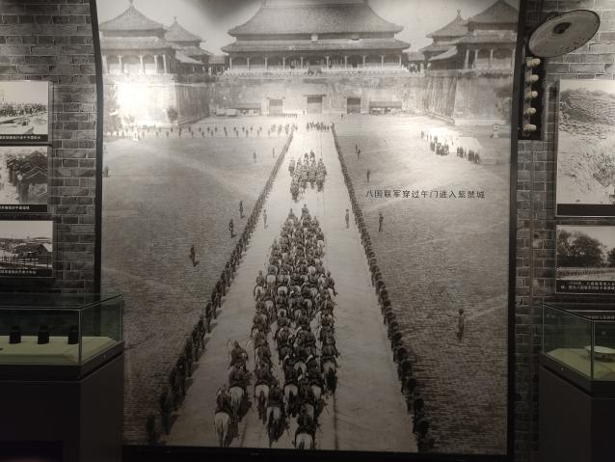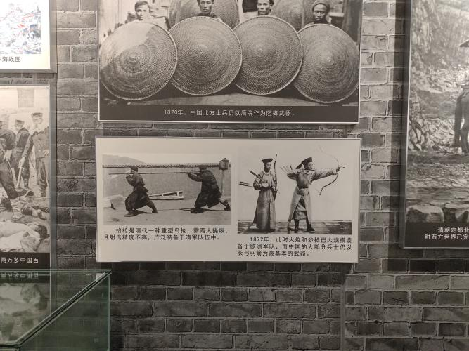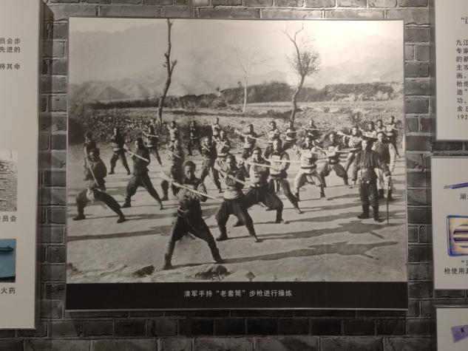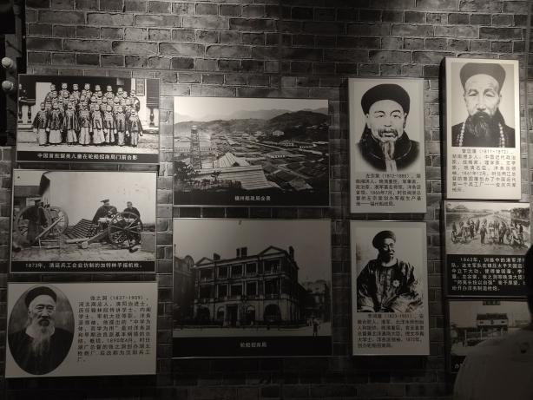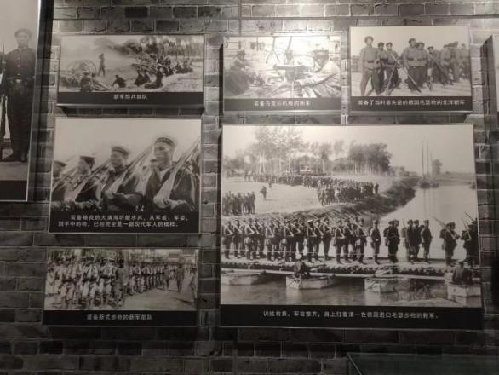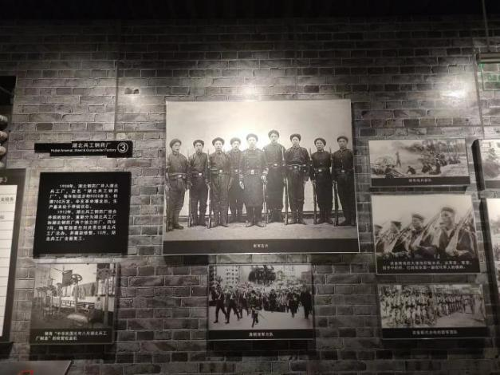

第二单元
战时内迁，重庆建厂
抗战初期，日军不断进逼中国内陆地区，汉阳兵工厂遭受巨大威胁。在坚持军工生产支援抗战的同时。为谋求生存，在极度艰难的环境下被迫辗转完成两次大的搬迁壮举，最终选址重庆鹅公岩扎根复建，积极投产,为中国抗目战场源源不断地供应武器，为抗战胜利作出了巨大贡献。
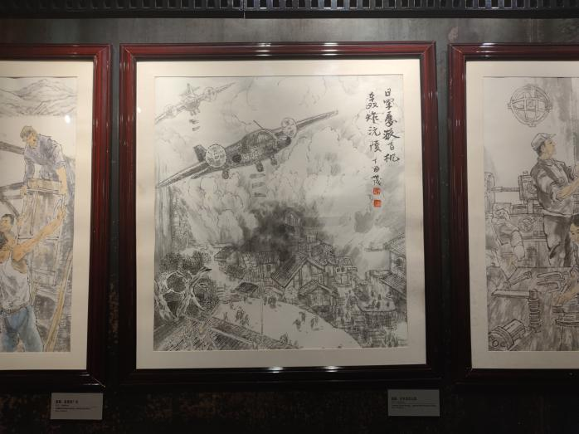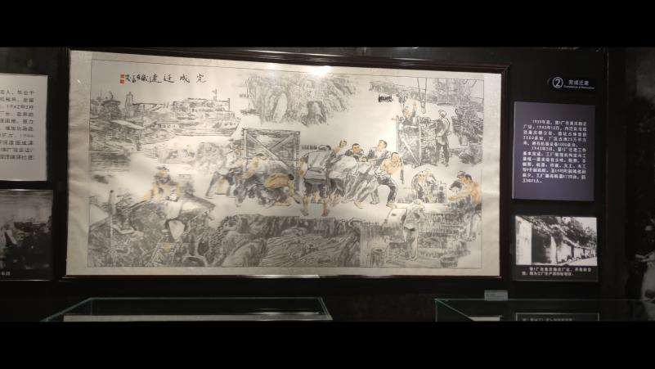
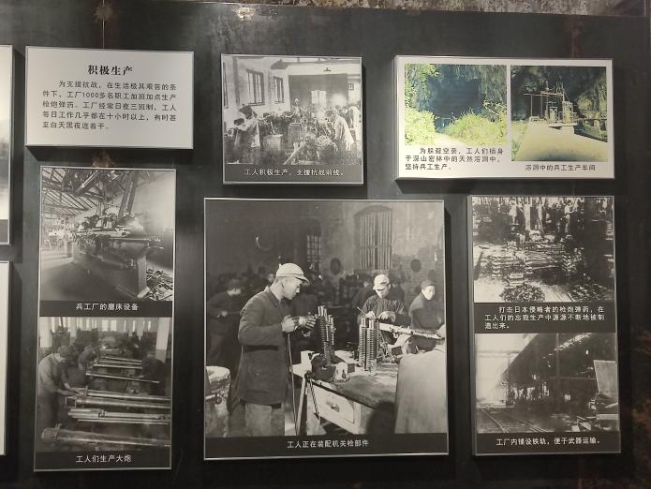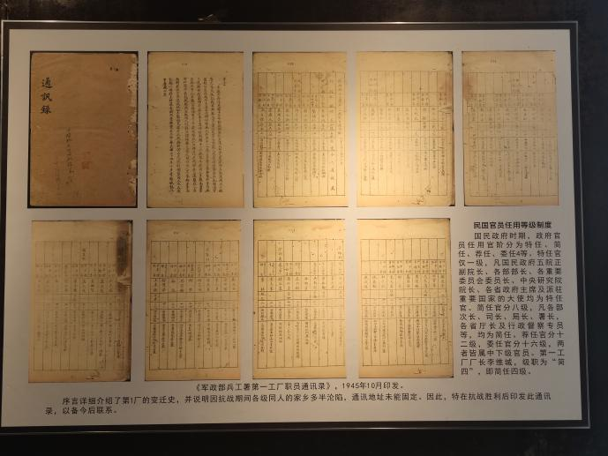

第三单元
战后重组，振兴经济
兵工署第一工厂历经百年历史风雨，承担起强兵富国、抵御外辱的历史重任，完成了社会更替、振兴国家的历史使命。披荆斩棘一路走来，终将开创更加辉煌的明天！

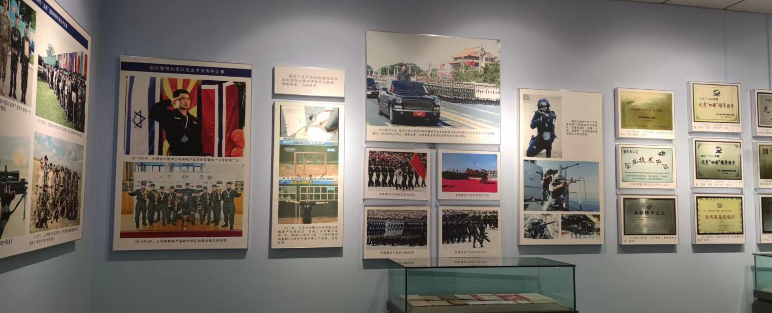
第2站：抗战文物博物馆

这是一面印满抗战老兵红手印的墙，这里的老兵有国军的，也有八路军的。但在那个澎湃的年代，他们都有一个共同的名字叫中国军人，在这里不分政治，只有国家。
老兵老矣，但他们的手仍然坚硬，他们的手曾经握得起命运，如今却无法握住，时光他们一个个正在渐渐远去，于是我想到要让这些功勋卓著的手留存下来，在历史上长留下来，以表彰卫国勇士，警示后代。抗战时期，正是这无数的双手，握着大刀，长矛，掷手榴，埋地雷，炸碉堡，保卫了我们的国家，拯救了我们的民族。
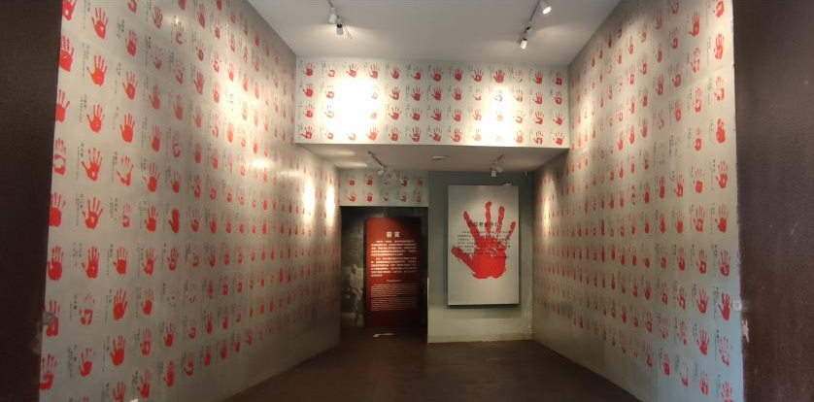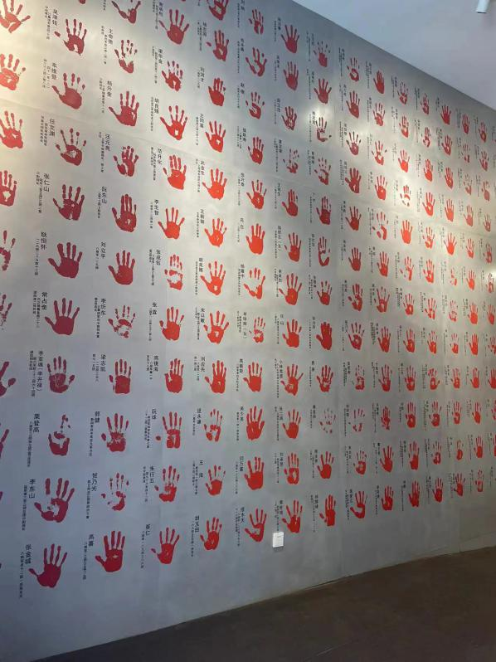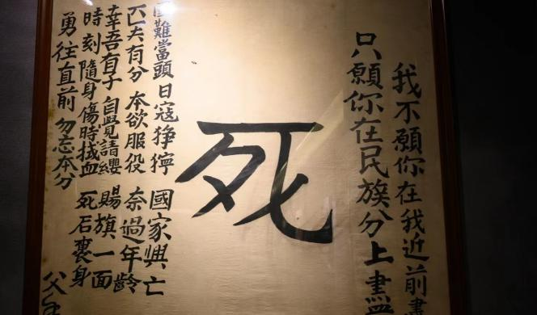
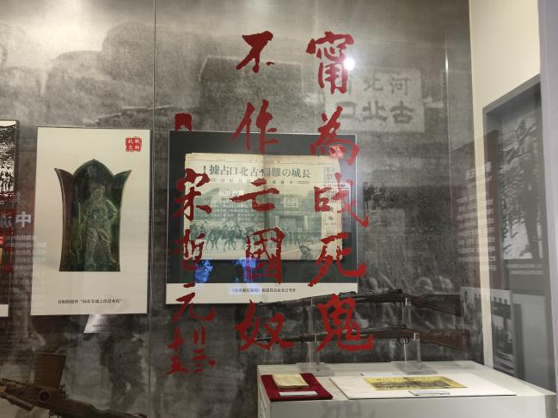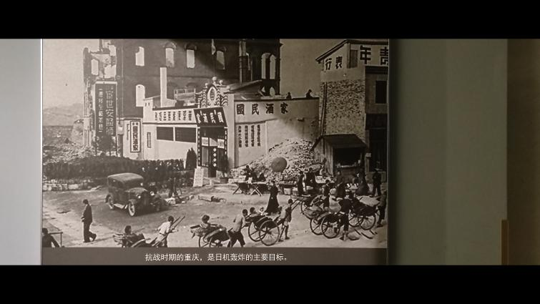
103岁的抗战老兵孙庭江在采访时说：“我要多活几年，替他们多看看祖国的强盛。”回看历史，多少英雄曾用呐喊唤醒民众，用脊背扛起重量，用手掌撑起人间，用牺牲成就盛世。铭记历史，继续创造新的历史，这是新时代新青年赓续先烈精神的历史责任。
在1949年那面非同寻常的红旗伴着国歌抵达最高处时，人民的欢呼声响彻大地。虽历经百年，但在这一天这只雄鹰又重新站起来了，血液奔腾，高声呼鸣，东方红日又重新升起。这红日是无数志士们用他们沾满鲜血的手捧起的。在那段无比漫长的黑夜是一点点星光的汇聚，照亮了这片大地，那些举灯的人，挥舞双臂高呼，“苟利国家生死以，岂因福祸避趋之。”他们对这片土地爱的深沉，才托起了这个国家的未来。爱国是一种不计得失的深情，是一个岿然不动的信念。 “我与世界相遇，我自与世界相蚀，我自不辱使命，使我与众生相聚。”青年在时代洪流前不约而同走在一起，为了救国，十几岁的少年也扛起枪支，奔赴战场，直面死亡。正如习近平总书记所说，“爱国主义是中华民族的民族心，民族魂。”正是这种爱国精神，让无数中华儿女为民族振兴前仆后继，虽千万人吾往矣。鲁迅说过“我们从古以来，就有埋头苦干的人，有拼命硬干的人，有为民请命的人，有舍身求法的人……这就是中国的脊梁。”我们只要有一分热，发一分光，就令萤火一般，也可以在黑暗里发一点光，不必等候火炬。当千千万万的人亦是如此，我们也将撑起祖国的脊梁，托起这一轮闪耀的太阳。
这泱泱华夏，历经沧桑仍散发光芒，让我们点燃这信仰之火，让那光芒冲天直上。

